Муниципальное бюджетное дошкольное образовательное учреждение «Альдермышский детский сад «Умырзая»»
Высокогорского муниципального района Республики Татарстан»/ Татарстан Республикасы Биектау муниципаль районының «Әлдермеш «Умырзая» балалар бакчасы», мәктәпкәчә белем бирү муниципаль бюджет учреждениесе

Информационная справка по проведенным мероприятиям в рамках Года национальных культур и традиции за июнь,июль,август 2023 года/
Милли мәдәниятләр һәм гореф-гадәтләр елы уңаеннан үткәрелгән чаралар июнь,июль,август ае 2023ел

Дата/  Вакыты | Наименование мероприятия/ Темасы | Информация о мероприятии/ Максаты | Фотоотчет
16.06.2023 | “Күңелле сабантуйлар” – бакчабызда халкыбызның милли сабантуе | Бу бәйрәмнең максаты, балаларда милләтебезнең халык уеннарын яратырга өйрәтү, бәйрәмгә мәхәббәт тәрбияләү, бер-берсе арасында дуслык, татулык булдыру. | 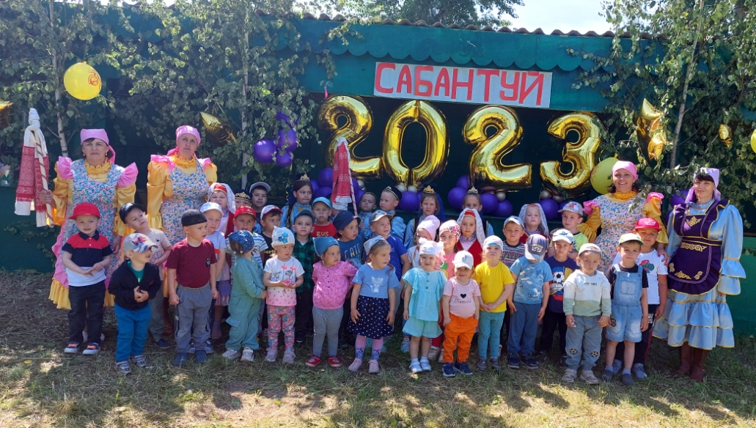
19.06.2023 | Татар халык бизәкләре | Балаларны татар халкының милли киемнәре, мили орнамент белән якыннанрак таныштыру, балаларда кызыксыну уяту. Милли әйберләрнең үзләренә генә хас булган билгеләрен ачыклау. Милли киемнәргә бизәкләр төшерү.Балаларга эстетик тәрбия бирү, татар милли сәнгатенә мәхәббәт һәм ихтирам тәрбияләү. | 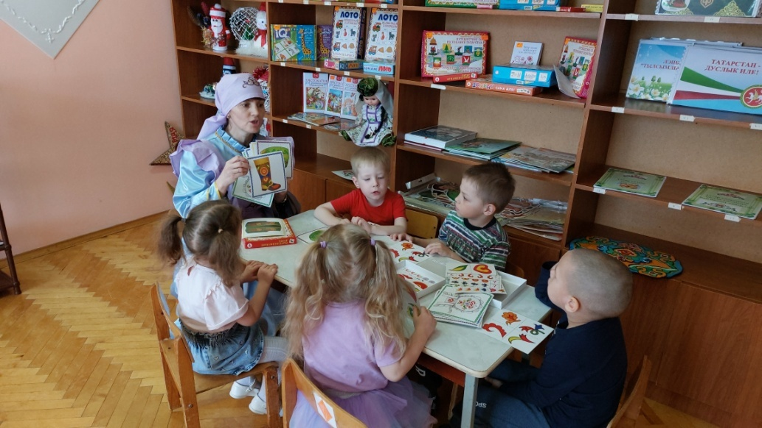
22.06.2023 | Татарстан-куп миллэтле халык,тэрбия дэресе | балаларның халык, милләт турында белемнәрен системалаштыру;Татарстан Республикасының күпмилләтле булуы турындагы белемнәрен киңәйтү;балаларда башка милләт вәкилләренә карата хөрмәт, дуслык хисләре тәрбияләү. | 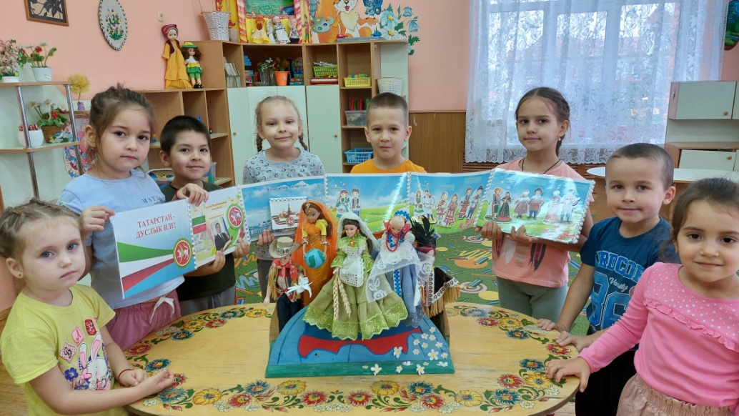
01.08.2023 | Авылыбыз буенча сәяхәт | Балаларга узенен туган нигезе, авылы турында анлату. | 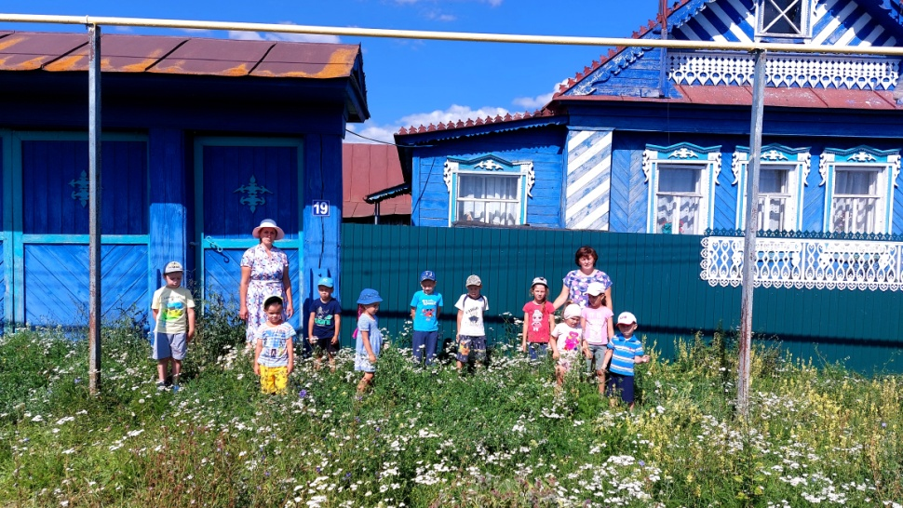
15.08.2023 | Бию-милләтара аралашу теле | Төрле милләт вәкилләренә кара игътирам тәрбияләу; киемнәренен бизәлешен барлау; бию алымнарының узенчәлеген анлату | 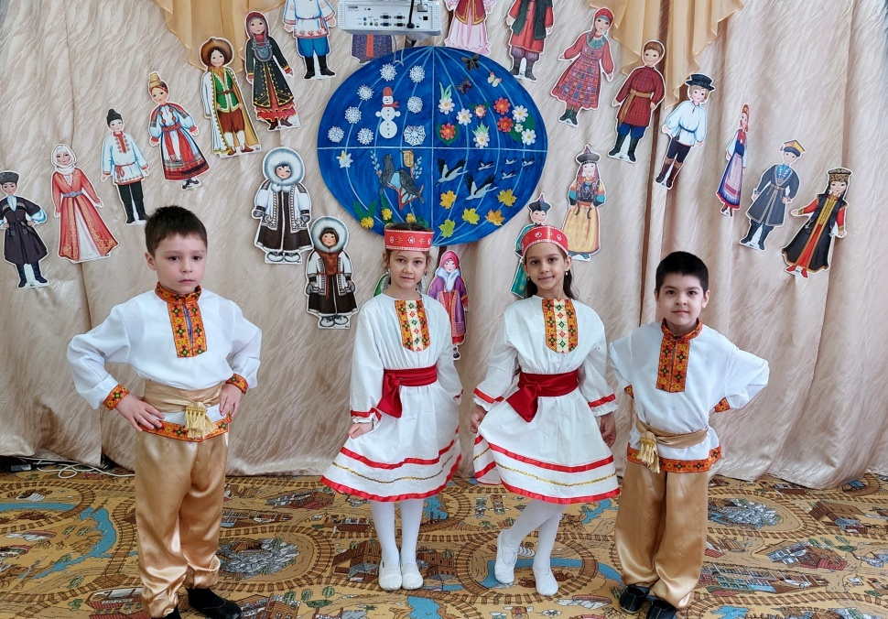
22.08.2023 | ” Авылыбыз чишмэлэре” |  | 